MINISTRSTVO ZA OKOLJE IN PROSTOR

AGENCIJA REPUBLIKE SLOVENIJE ZA OKOLJE
Urad za hidrologijo in stanje okolja
Sektor za analize in prognoze površinskih voda
REPUBLIKA SLOVENIJA

Ljubljana, 1. 9. 2009

Poročilo o visokovodnem dogodku dne 22. in 23. avgusta 2009

Padavine, ki so 22. avgusta zajele severni del države, so povzročile porast predvsem reke Pesnice in hudournikov ter potokov na območju Raven na Koroškem [2]. Reka Pesnica je narasla 22. avgusta v popoldanskih in nočnih urah in poplavljala kmetijska zemljišča in ogrožala posamezne objekte. Odzivni čas med padavinami in porastom gladine in pretoka reke je bil kratek, sam porast gladine in pretoka reke pa hiter. Največji pretok, ki je znašal 36,1 m³/s na vodomerni postaji v Rancah, je Pesnica dosegla 23. avgusta 2009 ob 2. uri zjutraj. Ta pretok ustreza statistični 20-letni povratni dobi velikih pretokov. Opisana visokovodna situacija na reki Pesnici, ki je med petimi najvišjimi v opazovanem obdobju od leta 1959 dalje, je bila v mesecu avgustu že druga in tokrat le nekoliko manjša od prve [4]. Velike pretoke so dosegle tudi druge manjše reke v severovzhodni Sloveniji kot sta Radoljna in Ščavnica [1], vendar te sodeč po zbranih informacijah niso poplavljale.

Padavinske razmere v času visokovodnega dogodka

Padavine v obliki močnejših nalivov so se 22. avgusta pomikale od Kozjaka in zahodnih Karavank proti jugovzhodu. Na padavinski postaji Gačnik, ki je v bližini vodomerne postaje Ranca na Pesnici in je bila po oceni meteorologov še nekoliko izven območja najbolj intenzivnih padavin, je po 19. uri v 30 minutah padlo več kot 70 mm padavin. Taka intenziteta ustreza statistični 100-letni povratni dobi. Kasneje se je intenziteta padavin zmanjšala, tako da je skupno na padavinski postaji Gačnik do 24. ure padlo 85,9 mm padavin. Na padavinski postaji Ravne na Koroškem, kjer so poplavljali manjši hudourniki in potoki, je bilo od 19. do 21:30 ure izmerjeno 29,5 mm padavin. Podrobno so padavinske razmere opisane v poročilu državne meteorološke službe ARSO, ki je objavljeno na spletni strani ARSO [4].

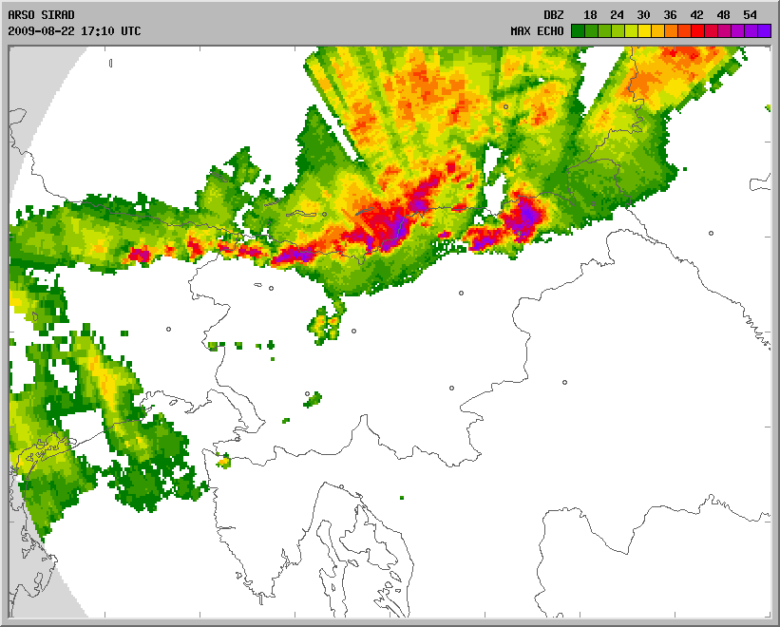
Slika 3: Radarske meritve odbojnosti padavin 22. 8. 2009 ob 19:10 po lokalnem času

Poplavljanje reke Pesnice v zgornjem toku

Reka Pesnica teče po dolini z obsežnimi kmetijskimi zemljišči. Med kmetijskimi zemljišči so pogosti odvodni kanali. Svet ob dolini je gričevnat in relativno redko gozdnat. Naselja ob reki so dokaj redka in večinoma niso ogrožena. Zaradi poškodb nasipov so ob poplavah ogroženi posamezni manjši objekti (ustni vir: opazovalec na reki Pesnica in ARSO Poročilo o visokih vodah v vzhodni Sloveniji med 4. in 5. avgustom 2009, www.arso.gov.si/vode/poročila in publikacije).

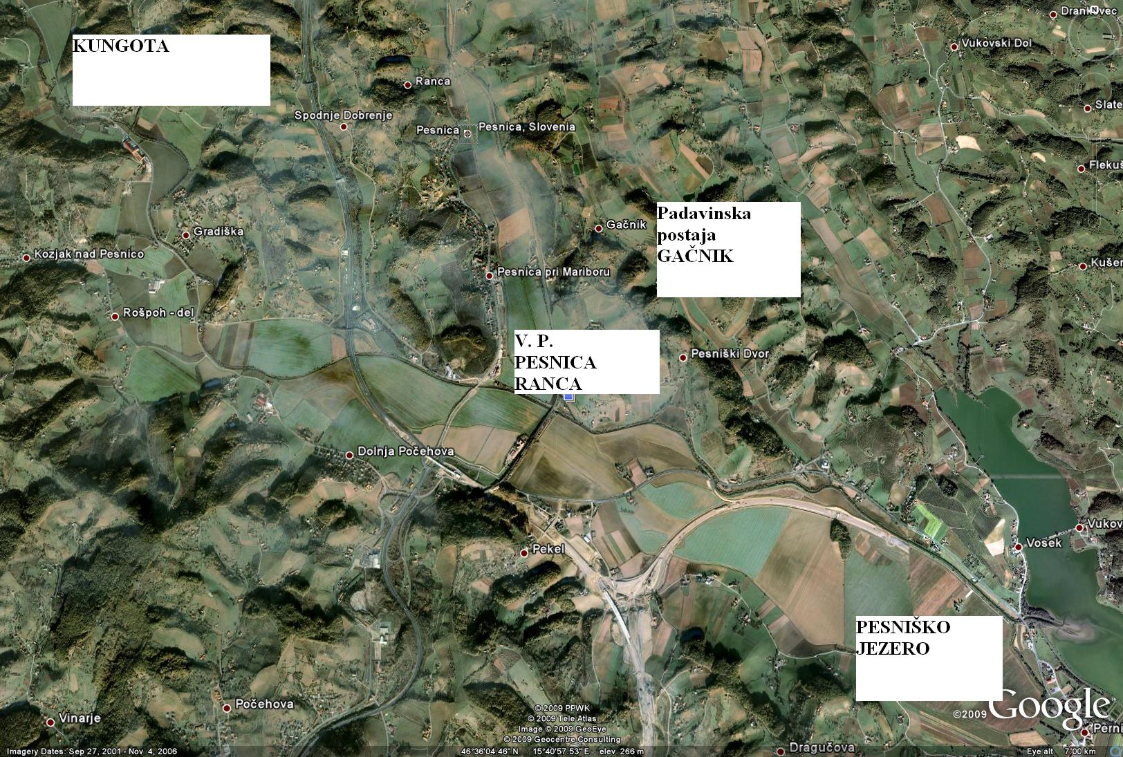
Slika 1: Reka Pesnica teče od naselja Kungota do Pesniškega jezera po dolini z obširnimi kmetijskimi zemljišči (www. Google Earth/Pesnica).
V času pred visokovodnim dogodkom so bili pretoki mali. Zemljina je vsebovala malo vlage, vegetacija na povodju pa je bila obilna. Padavine so povzročile nagel porast vode. Pretok vode po rečnem koritu je zmanjševala obilna zaraščenost vodotoka (slika 2).

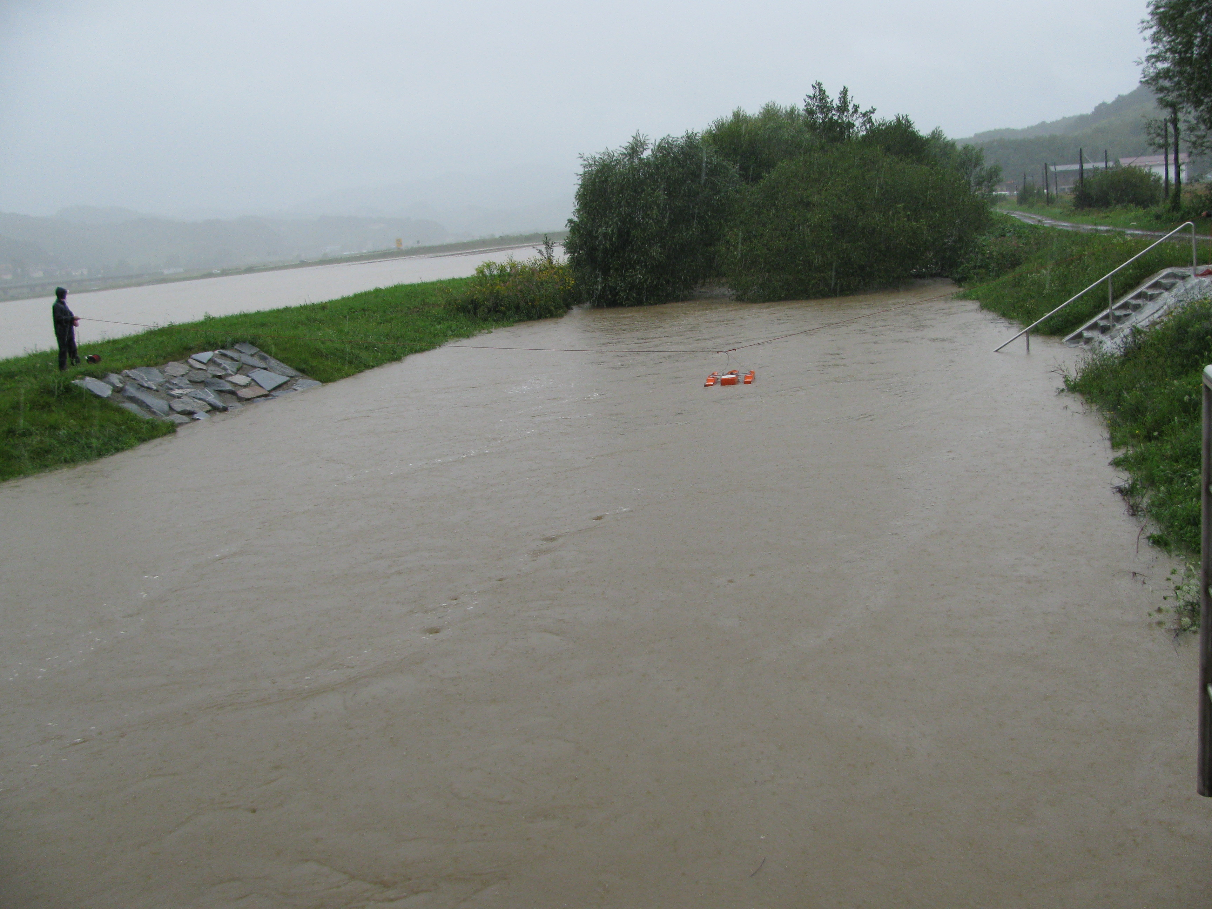
Slika 2: Pretok reke Pesnice oz. odtok vode iz poplavnega območja je podobno kot v visokovodni situaciji v začetku avgusta 2009 (na sliki) tudi v noči iz 22. na 23. avgust 2009 zmanjševala obilna vegetacija rečnih brežin (foto: Primož Gajser).

Hidrološke razmere v času visokovodnega dogodka

Pred visokovodnim dogodkom je bil vodostaj reke Pesnice na vodomerni postaji Ranca nizek in je znašal 59 cm. Vodostaj je pričel naraščati po 19 uri. Porast okoli 50 cm na uro je bil zelo hiter. Do 23. ure se je vodostaj tako zvišal za več kot dva metra na 262 cm. V naslednjih urah se je gladina reke dvigovala nekoliko počasneje in ob 2. uri zjutraj dosegla najvišji vodostaj 274 cm (slika 4). Pretok se je ob tem od malega pretoka 0,346 m³/s povečal za več kot 100-krat. Največji pretok ob 2. uri zjutraj je znašal 36,1 m³/s (slika 5).

Preglednica 1: Največj vodostaj in pretok Pesnice v Ranci 23. avgusta ter statistična povratna doba ponovitve dogodka

Vodotok | Vodomerna postaja | Čas nastopa konice vala | Vodostaj (cm) | Pretok (m³/s) | Povratna doba (leta)
Pesnica | Ranca | 23. 8. 2009 ob 2:00 | 274 | 36,1 | 20

Slika 4: Spremembe vodostajev reke Pesnice na vodomerni postaji Ranca v času visokovodnih razmer v noči iz 22. na 23. avgust 2009

Slika 5: Hidrogram pretokov reke Pesnice na vodomerni postaji Ranca v času visokovodnih razmer v noči iz 22. na 23. avgust 2009 ter srednji (sQvk) in največji velik pretok (vQvk) v celotnem dolgoletnem obdobju meritev.

Viri:
[1] Arhiv ARSO
[2] Dnevni informativni bilten 23. 8. 2009 URSZR
[3] Poročilo o neurjih 22. avgusta 2009, Državna meteorološka služba ARSO, (www.meteo.si)
[4] Poročilo o visokih vodah v vzhodni Sloveniji med 4. in 5. avgustom 2009, Državna hidrološka služba ARSO (www.arso.gov.si/vode/poročila in publikacije)

Zbral in uredil:
Igor Strojan

